北京理工大学合作报奖情况说明

日期： 2020 年 5 月20 日
项目名称 |  | 智慧高速公路技术体系构建及应用
申报奖种 |  | 中国智能交通协会科学技术奖
牵头单位 |  | 交通运输部公路科学研究所 | 我校是否  完成单位 | 是  - 否 | 单 位  排 名 | 3
我校牵头完成人 |  | 夏元清 | 学 院 | 自动化学院 | 排 名 | 6
我 校  完成人 | 姓 名 | 闫策 | 学 院 | 自动化学院 | 排 名 | 12
 | 姓 名 |  | 学 院 |  | 排 名
 | 姓 名 |  | 学 院 |  | 排 名
情  况  说  明 | （我校牵头完成人确认信息及排序无误，并说明情况属实，对排序无异议。）  确认信息及排序无误，情况属实，对排序无异议。  我校牵头完成人（签字）： 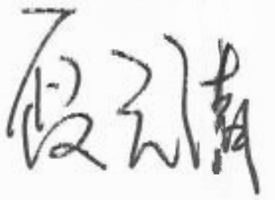 2020 年 5 月 20 日  联系电话: 13651347315
学  院  审  批  意  见 | 学院科研院长（签字）： 年 月 日

